EXIT TICKET - What's the time?
Name: ______________________________

What's the time? Draw the clocks!
It's twenty to one.
It's nine o'clock.
It's half past three.
It's ten past seven.
It's a quarter past ten.

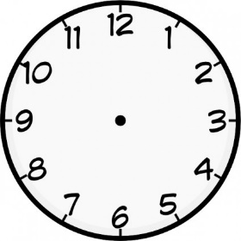

ID: 100533445

 | Najbolje mi ide ______________________________________
 | Najzanimljivija aktivnost mi je bila _____________________________  ____________________________________________
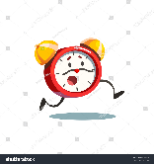 | Još ne razumijem / trebam pomoć / trebam vježbati _______________  ____________________________________________  ____

SELF-ASSESSMENT

Na kraju ove lekcije mogu / znam … |   
Pitati nekoga – koliko je sati.
Razumjeti kada mi netko kaže koliko je sati.
Pročitati i razumjeti napisanu rečenicu s informacijom o vremenu.
Napisati vrijeme riječima – brojevni izraz pretvoriti u brojevnu riječ.
Snaći se i odgovoriti nekom koliko je sati.
U čitanju sata lakše mi je kada:
a) netko usmeno kaže vrijeme
b) vidim rečenicu o vremenu koju mogu sam pročitati
c) gledam i slušam rečenicu s informacijom o vremenu
Volio/ Voljela bih još vježbati i da mi se pomogne / dodatno pojasni.

